Archivní číslo vzorku | 9404
Odběrové číslo vzorku | 3.4
Pořadové číslo karty vzorku v databázi | 2017
Místo | Litomyšl, Kostel Povýšení sv. Kříže
Objekt | Obraz JEŽÍŠ PADÁ POD KŘÍŽEM, J. Cereghetti
Místo odběru popis | 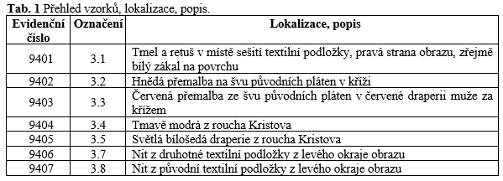
Místo odběru foto | 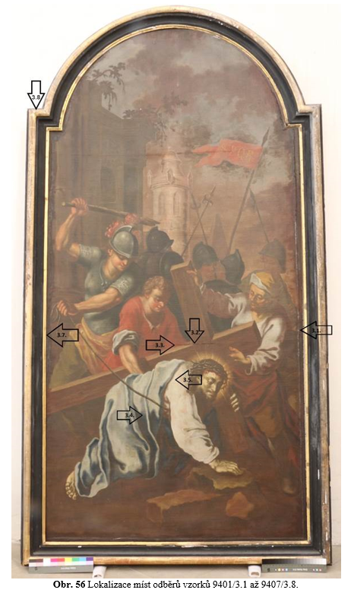  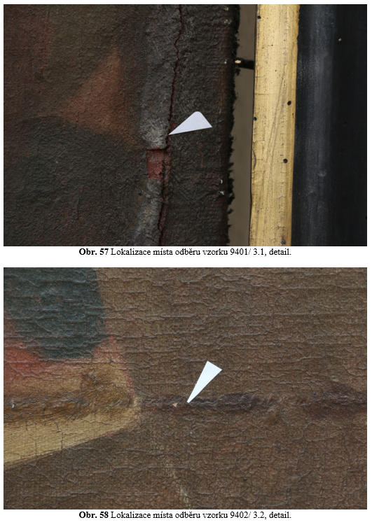  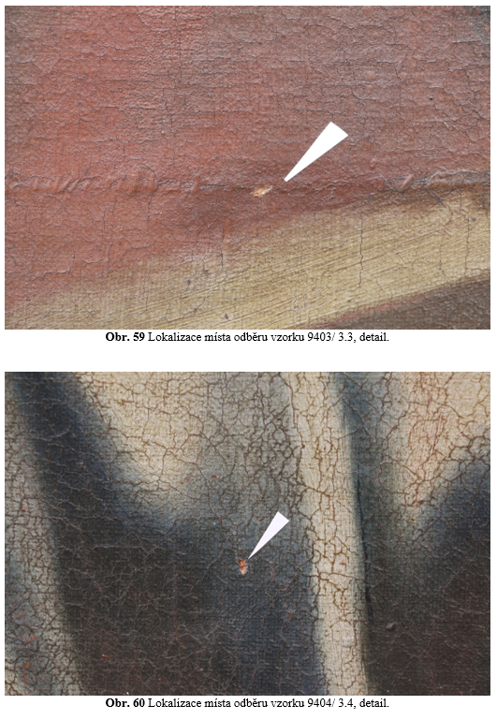  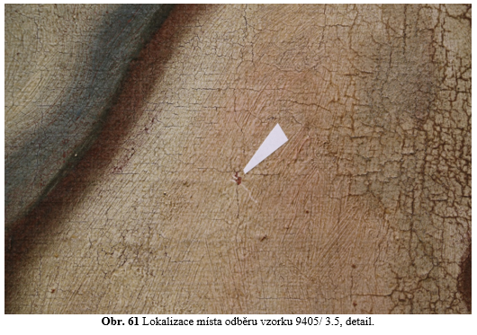
Typ díla | Obraz
Typ podložky (v případě vzorků povrchových úprav / barevných vrstev) | Textil
Datace objektu | 1773
Zpracovatel analýzy | Lesniaková Petra
Datum zpracování zprávy k analýze | 15. 5. 2019
Číslo příslušné zprávy v databázi zpráv | 2019_5

Výsledky analýzy
Stratigrafie a složení vrstev

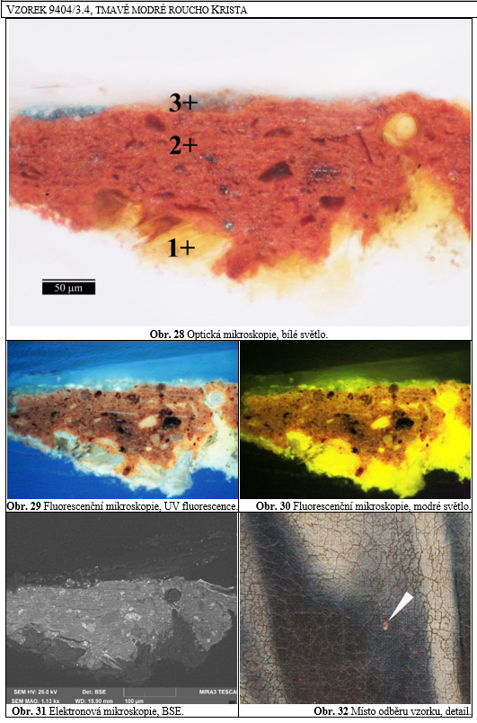

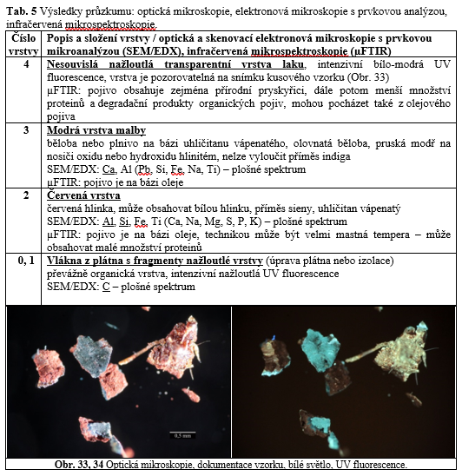

Závěr

Předmětem průzkumu byly vzorky odebrané z olejomalby na textilní podložce s motivem Pán Ježíš padá pod křížem poprvé. Malba, jejíž autorem byl Josef Cereghetti, vznikla v roce 1773. Průzkum byl zaměřen na stratigrafii a materiálové složení malby, případně přemaleb (9402/3.2 až 9405/3.5) a tmelu s retuší (9401/3.1). Dále bylo studováno vláknové složení části s původní textilní podložkou i druhotné části textilní podložky (9407/3.8, 9406/3.7).

K průzkumu byly využity metody optické mikroskopie a skenovací elektronové mikroskopie s prvkovou mikroanalýzou (SEM/EDX). Vláknové složení textilních podložek bylo určeno na základě mikroskopického zkoumání, vybarvovacího testu s roztokem fluoroglucinu a zkoušky stáčení vláken při vysychání. Externě byly analyzovány vrstvy vzorku 9404/3.4 metodou infračervené mikrospektroskopie (µ-FTIR) s cílem ověřit techniku malby (Příloha II). Tyto analýzy provedly RNDr. Svobodová E. Ph.D. a Ing. Kopecká I. z Národního technického muzea v Praze, Oddělení preventivní konzervace. Průzkumem zjištěné informace jsou podrobně uvedeny spolu s fotografickou dokumentací vzorků, případně jejich nábrusů ve výsledcích průzkumu výše (str. 3–14). Lokalizace míst odběrů vzorků a jejich fotografická dokumentace jsou uvedeny v Příloze I na konci dokumentu.

Z průzkumu vyplynulo, že je druhotná textilní podložka (9406/3.7) vyrobena ze lnu. Původní textilní podložka (9307/3.8) je také zhotovena ze lnu.

Lze předpokládat, že je červený tmel (9401/3.1) probarven umělou železitou červení a žlutí. Obsahuje úlomky z jehličnatého dřeva, v menším množství křemenná a jiná silikátová zrna, bílou hlinku, ojediněle relativně větší černé uhlíkaté částice a zřejmě oxid/hydroxid hlinitý. Na tmelu se vyskytuje hnědá retuš probarvená hlinkou a hnědým, patrně organickým pigmentem. Na povrchu se vyskytují fragmenty laku s intenzivní bílo-modrou UV fluorescencí.

Většina vzorků odebraných z malby a přemaleb (9402/3.2 až 9405/3.5) obsahuje na spodní straně vlákna z textilní podložky s fragmenty převážně organické nažloutlé vrstvy, zřejmě izolace nebo jiné úpravy plátna, která se vyznačuje intenzivní okrovou UV fluorescencí.

Na vzorku červené malby draperie muže s křížem (9403/3.3) byla na předpokládané izolační vrstvě zaznamenána podkladová červeno-hnědá vrstva s hlinkou, pro níž je charakteristický výskyt malých bílých částic na bázi sloučenin titanu, zřejmě přirozené příměsi hlinky. Na ostatních vzorcích nebyla tato vrstva zaznamenána. Následuje červená podkladová vrstva probarvená červenou hlinkou, u níž se předpokládá, že se vyskytuje na všech vzorcích. Červený podklad pod malbu je pojen olejem, případně velmi mastnou temperou – vrstva může obsahovat malé množství proteinů. Následující vrstvy původní malby jsou zřejmě pojeny olejem. Není jisté, zda se na vzorku z červeného roucha muže s křížem (9403/3.3) vyskytuje vrstva červené malby nebo vrstva červeného podkladu nebo souvrství obou vrstev. Tato vrstva, případně souvrství, je probarvena červenou hlinkou, dále obsahuje uhličitan vápenatý a zřejmě bílou hlinku.

U ostatních vzorků (9402/3.2, 9404/3.4, 9405/3.5) se vrstvy malby vyznačují použitím různého množství olovnaté běloby a uhličitanu vápenatého. Hnědá malba kříže dále obsahuje zemité pigmenty, uhlíkatou čerň a zřejmě bílou hlinku. Modrá malba z roucha Panny Marie (9404/3.4) je probarvena pruskou modří na nosiči oxidu/hydroxidu hlinitém. Bílá malba z roucha Krista (vzorek 9405/3.5) může být lazurní. Bylo v ní kromě již zmíněné olovnaté běloby a uhličitanu vápenatého použito malé množství rumělky a zřejmě suříku. Na povrchu malby se místy vyskytují nečistoty a fragmenty předpokládaného staršího laku s intenzivní okrovou UV fluorescencí. Následují vrstvy přemaleb (9402/3.2, 9405/3.5) a vrchního laku, který mohl být zaznamenán na všech vzorcích. Tento lak se vyznačuje intenzivní bílo-modrou UV fluorescencí a rozpustností v 60% (hm.) vodném roztoku isopropanolu (jiná rozpouštědla nebyla zkoušena). Z analýzy infračervenou mikrospektroskopií vzorku 9404/3.4 vyplývá, že je lak na bázi přírodních pryskyřic, může obsahovat proteiny a oleje. Přemalby (9402/3.2, 9403/3.3) jsou probarveny hlinkami a uhlíkatou černí, obsahují uhličitan vápenatý.

Fotodokumentace analýzy

